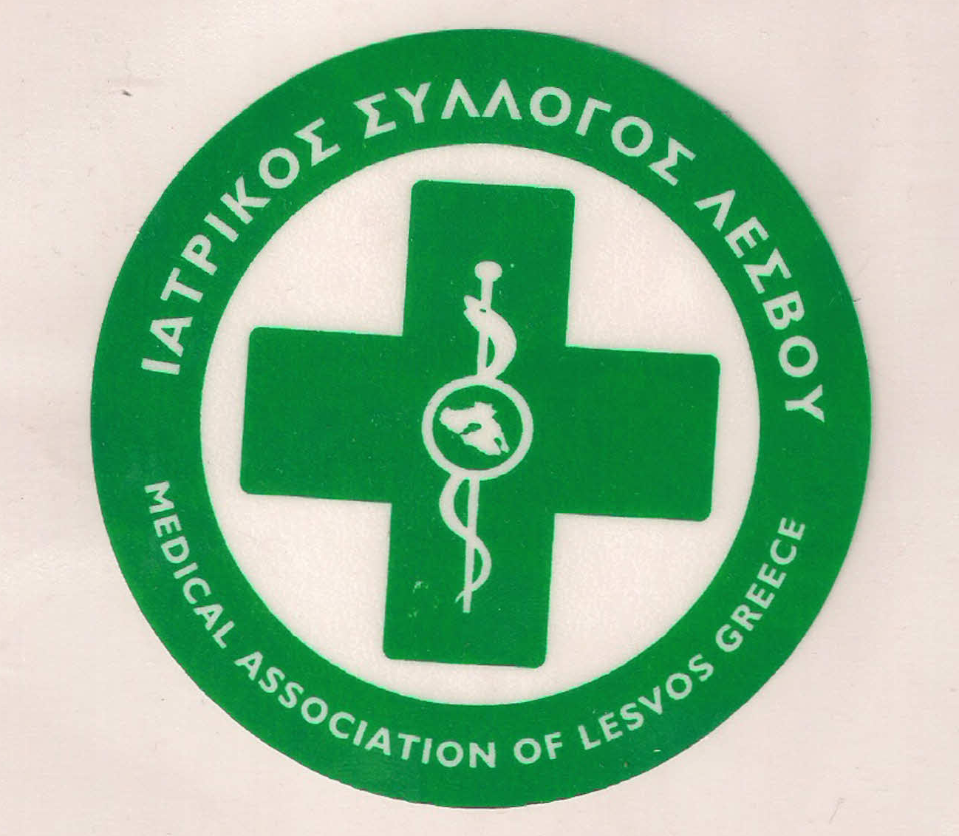
ΥΠΟΥΡΓΕΙΟ ΥΓΕΙΑΣ &
ΚΟΙΝΩΝΙΚΗΣ ΑΛΛΗΛΕΓΓΥΗΣ

ΙΑΤΡΙΚΟΣ ΣΥΛΛΟΓΟΣ ΛΕΣΒΟΥ
Ταχ. δ/νση : Καβέτσου 17
81100 – Μυτιληνη
Τηλ & fax : 22510.28182
e-mail: syllogos@islesv.gr

ΜΥΤΙΛΗΝΗ, 6/06/2019

ΔΕΛΤΙΟ ΤΥΠΟΥ

Οι συμβεβλημένοι εργαστηριακοί γιατροί του ΙΣΛ αποφάσισαν την συμμετοχή τους στην πανελλαδική απεργία διαρκείας που προκηρύχτηκε από το συντονιστικό όργανο των εργαστηρίων και διαγνωστικών κέντρων.
Από την Δευτέρα 10/6/2019 τα συμβεβλημένα με τον ΕΟΠΥΥ εργαστήρια και διαγνωστικά κέντρα της Λέσβου, θα είναι κλειστά μέχρι να γίνει κατανοητό από όλους ότι η κατάσταση με την οικονομική λεηλασία τους από τον ΕΟΠΥΥ μέσω του ληστρικού μέτρου του clawback (αρπάζω πίσω) έφτασε στο απροχώρητο. Οι αναγραφόμενες αμοιβές στα παραπεμπτικά του ΕΟΠΥΥ είναι εικονικές και δεν καταβάλλονται!!! Το κράτος δημεύει άδικα και αυταρχικά το 70% των εσόδων τους, τινάζει στον αέρα την Πρωτοβάθμια Φροντίδα Υγείας και οδηγεί τους Έλληνες επιστήμονες σε αδιέξοδα. Η πολιτεία καταστρέφει τα ιδιωτικά ιατρικά εργαστήρια, στερεί από τον ασθενή αξιόπιστες υπηρεσίες για την πρόληψη και τη διάγνωση των παθήσεων και υποβαθμίζει δραματικά την υγεία του ελληνικού λαού.
Ο Ιατρικός Σύλλογος Λέσβου στηρίζει τις κινητοποιήσεις των εργαστηριακών γιατρών. Παράλληλα συνεχίζεται η υπογραφή εξουσιοδοτήσεων προς τον Ιατρικό Σύλλογο για την μαζική καταγγελία των συμβάσεων με τον ΕΟΠΥΥ.

Ο ΠΡΟΕΔΡΟΣ Ο ΓΡΑΜΜΑΤΕΑΣ
Π. ΠΡΟΒΕΤΖΑΣ Π. ΑΜΠΑΤΖΗΣ

